  Публичное акционерное общество «Башинформсвязь»  На № от | Руководителю предприятия

Информируем Вас о том, что ПАО «Башинформсвязь» в целях организации закупки проводит запрос информации на изготовление и поставку рекламных полотен, табличек и конструкций (далее – Услуга) для нужд ПАО «Башинформсвязь».
Перечень услуг: в соответствии с Приложением №1 «Техническое задание» к настоящему Запросу.
Формы подачи предложения: Приложения № 2 «Стоимость услуг» (в отдельном файле)
Условия оплаты: Оплата оказываемых Исполнителем Услуг осуществляется Заказчиком путем безналичного перечисления денежных средств Заказчиком на расчетный счет Исполнителя в следующем порядке: Сумма в размере 100 % от стоимости Услуг по соответствующей Заявке выплачивается в течение 45 (сорока пяти) календарных дней с даты получения оригинала счета, на основании подписанного Акта сдачи-приемки Услуг.
Дата предоставления Коммерческих предложений: до 12:00 мск «24» февраля 2022 г.
Контактное лицо:
- По техническим вопросам: Отдел план-я,марк-га и продуктового предложения масс.сегмента: специалист 1 категории Хаффазова Ю.Ф., телефон +73472215606, e.mail: yu.haffazova@bashtel.ru
- Отдел закупок: Специалист 1 категории Ахметзянова А.Г., телефон (347) 221-51-15, e.mail: a.ahmetzyanova@bashtel.ru
Участникам необходимо предоставить коммерческое предложение с расчетом стоимости Товара (по форме Приложения № 2).
Обращаем Ваше внимание, что настоящий запрос не является извещением о проведении закупки и не имеет соответствующих правовых последствий, а также не является офертой. Планируемая закупка ПАО «Башинформсвязь» будет проводиться с использованием функционала АО «ЕЭТП», находящейся по адресу www.roseltorg.ru
Приложение № 1 к Извещению

№ | Наименование | Характеристика | Приблизительный макет
1 | Табличка информационная уличная | Размер А4, самоклеящаяся плёнка с интерьерной печатью 4+0, на пластике 4 мм (заклеенные края), ламинация
2 | Табличка информационная уличная | Размер А3, самоклеящаяся плёнка с интерьерной печатью 4+0, на пластике 4 мм (заклеенные края), ламинация
3 | Табличка рекламная уличная А3 | Размер А3, самоклеящаяся плёнка с интерьерной печатью 4+0, на пластике 4 мм (заклеенные края), ламинация, для крепления - на обороте пластиковая планка с пазом 20х2 мм (1 шт.)
4 | Табличка Открыто/Закрыто на входную группу | Размер 300*100мм. Материал: основа: ПВХ 3 мм, самоклеящаяся пленка с двух сторон, крепление: леска 50 см, цвет: 4+0, вырубка
5 | Выезд мастера для монтажных работ в г.Уфа | Ремонт табличек, лайтбоксов, установка конструкций, % от стоимости изделия
6 | Выезд мастера для монтажных работ по населенным пунктам 100 км от г. Уфы | Ремонт табличек, лайтбоксов, установка конструкций, % от стоимости изделия
7 | Выезд мастера для монтажных работ по населенным пунктам 200-300 км от г. Уфы | Ремонт табличек, лайтбоксов, установка конструкций, % от стоимости изделия
8 | Рамка под постеры | Размер А1, рамка из пластика для односторонних постеров
9 | Рамка под постеры | Размер А2, рамка из пластика для односторонних постеров
10 | Рамка под постеры | Размер А3, рамка из пластика для односторонних постеров
11 | Холдер для листовок А6 | Материал: оргстекло (акрил) 2 мм Цвет: прозрачный
 |  | Размер: А6
12 | Холдер для листовок А5 | Материал: оргстекло (акрил) 2 мм Цвет: прозрачный
 |  | Размер: 148х100х210 мм;
13 | Холдер для листовок | Материал: оргстекло (акрил), 2 мм. Цвет: прозрачный, размер: 210х100х297 мм; задняя стенка: 148,5 мм
 | А4
14 | Диспенсер для мини-буклетов | Материал: оргстекло (акрил) 2 мм; логотип: самоклеящаяся пленка. Цвет: прозрачный, логотип 4+0 на белой пленке, размер: 102х115х210 мм. примечания: карманы вставляются в основание
15 | Лифлетница на 3 кармана для листовок А5 | Материал: оргстекло (акрил) , 2 мм
 |  | Цвет: прозрачный Размер: 155х105х380 мм
 |  | Примечания: на топпере для нанесения брендинга используется пленка с полноцветной печатью
16 | Пластиковый шелфтокер | Размер 800х39, пластик. Для установки на витрину.
17 | Баннерная ткань | Печать на баннерной ткани 300г/кв.м Китай, 1кв.м.
18 | Баннерная ткань | Печать на баннерной ткани 400г/кв.м Китай, 1кв.м.
19 | Баннерная ткань | Печать на баннерной ткани 500г/кв.м Европа, 1кв.м.
20 | Светопропускающий баннер | Печать на Бэклит, 1кв.м.
21 | Баннерная сетка | Печать на баннерной сетке, 1кв.м.
22 | Самоклеящаяся пленка Китай | Печать на самоклеящейся пленке Китай, 1кв.м.
23 | Самоклеящаяся пленка ORACAL Европа | Печать на самоклеящейся пленке ORACAL Европа, 1кв.м.
24 | Люверсы | Установка люверсов, руб/шт
25 | Изготовление и замена тента для палаток | Размеры 2х2,5 метра. Ткань полиэстер
26 | Изготовление и замена тента для палаток | Размеры 2х3,4 метра. Ткань полиэстер
27 | Палатка | 2*2 метра, ткань полиэстер
28 | Промостойка | Размер рекламной панели: 900х820 мм (ширина х высота). Размер рекламной панели фриза: 600х200 мм (ширина х высота). Рекламная панель печатается на баннерной ткани с люверсами по правую и левую сторону (по 3 штуки). Размеры: 600х300х2000 мм. Размеры столешницы: 600х300 мм.
29 | Табличка | Табличка под ТВ: ПВХ 5 мм и самокл. пленка; 1 кв.м.
 | "Попробуй ИТВ"
30 | Ролл-ап | Размер 85*200 см, баннерная ткань с конструкцией
31 | Ролл-ап | Размер 100*180 см, баннерная ткань с конструкцией
32 | Рекламное полотно для роллап-стендов | Размер 85х200 см, баннерная ткань 300 гр/м3, интерьерная печать
33 | Рекламное полотно для роллап-стендов | Размер 85х200 см, ПП-баннер (полипропилен), интерьерная печать
34 | Рекламное полотно для роллап-стендов | Размер 100х200 см, баннерная ткань 300 гр/м3, интерьерная печать
35 | Рекламное полотно для роллап-стендов | Размер 100х200 см, ПП-баннер (полипропилен), интерьерная печать
36 | Самоклеящиеся алюминиевые шильды (таблички) А6 | Тип основы алюминиевая фольга 0,5мм, клеевой слой акриловый клей с добавлением сильного растворителя (Solvent), клейкость на металлической поверхности, Н/см 10, термостойкость, ºС от −20 до +120, покрытие защитным лаком. Цветная печать 4+0. Размер А6
37 | Самоклеящиеся алюминиевые шильды (таблички) А5 | Тип основы алюминиевая фольга 0,5мм, клеевой слой акриловый клей с добавлением сильного растворителя (Solvent), клейкость на металлической поверхности, Н/см 10, термостойкость, ºС от −20 до +120, покрытие защитным лаком. Цветная печать 4+0. Размер А6
38 | Самоклеящиеся алюминиевые шильды (таблички) А4 | Тип основы алюминиевая фольга 0,5мм, клеевой слой акриловый клей с добавлением сильного растворителя (Solvent), клейкость на металлической поверхности, Н/см 10, термостойкость, ºС от −20 до +120, покрытие защитным лаком. Цветная печать 4+0. Размер А6
39 | POP-UP стенд 100x300 см | Количество плакатов: 3 шт Размер конструкции: Прямой 1,3 х 2,24 м Вогнутой 1,25 х 2,24 м
40 | Пресс-волл, тип 1 2*2 м (в*ш) | Данная конструкция выполнена из систем труб - Джокер. диаметр трубы составляет 25 мм.
41 | Штендер прямоугольный/ полукруглый | Габаритные размеры: 660 х 1230 мм Габариты рекламного поля: 600 х 1140 мм Диаметр трубы: 30 мм Материал поверхности : Оцинк. Лист
42 | Штендер Макси (Рис.5) | Габаритные размеры: 2000 х 800 мм Габариты рекламного поля: 1720 х 725 мм Диаметр трубы: 40 мм Материал поверхности : Композит
43 | Виндер Парус 2,1 м (Рис.6) | Алюминиевая секционная мачта, шнур, фиксатор шнура, чехол для переноски, флаг. Печать 4+4. Без основания.
44 | Наливное пластиковое основание для виндера | Размер: 500*500*250 мм. Материал: пластик. Универсальный шток. Вес 1,6 кг без воды, 21 кг с водой.
45 | Основание для виндера Моби квадрат | Размер: 500*500*300 мм. Материал: сталь. Вес 6,8 кг
46 | Стенды из системы "Джокер" (Рис. 8) | Размер 80*200 мм. Джокер-система. Размер под полотно 80* 150 мм. Печать на самоклеющийся пленке 4+0. ПВХ 3 мм..
47 | Информационный уличный стенд | Металлическое основание, аллюминевый оконный профиль под стеклом, внутри информационный стенд на 6 карманов с логотипом компании и цветной запечаткой. Размер конструкции 1117,72 мм высота стенда, 3282,66 высота основания конструкции, 1632,37 мм ширина. | 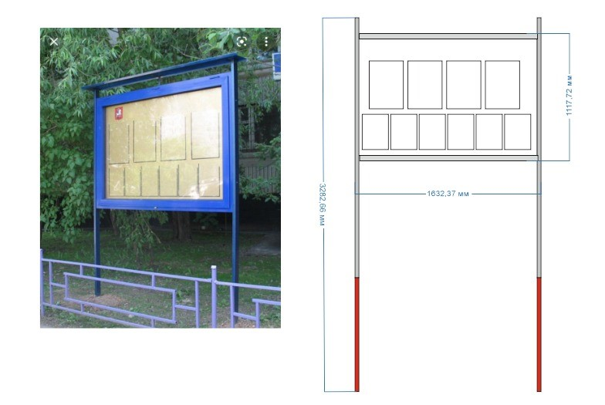
48 | Стенд | Стенд с карманами размер 750*860: основа ПВХ 5мм, нанесение- полноцветная печать, карманы из ПЭТ 0,7мм А4 6 шт | 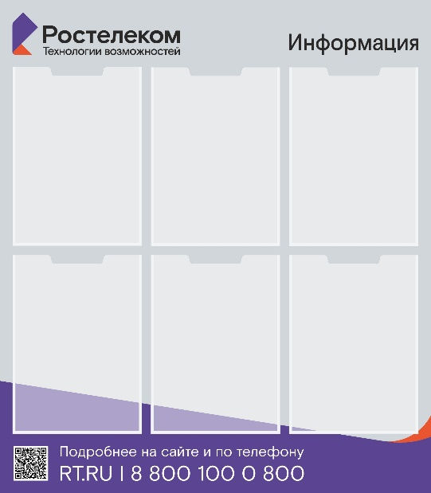
49 | Стенд | Стенд с карманами размер 510x860 основа ПВХ 5мм, нанесение- полноцветная печать, карманы из ПЭТ 0,7мм А4 4шт 510*860 | 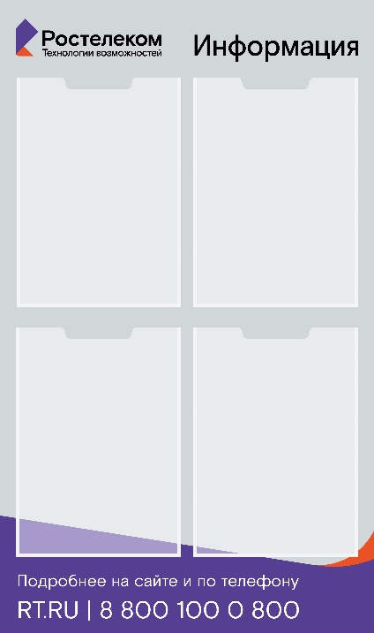
50 | Наклейка | Антивандальная пленка, 4+0 | 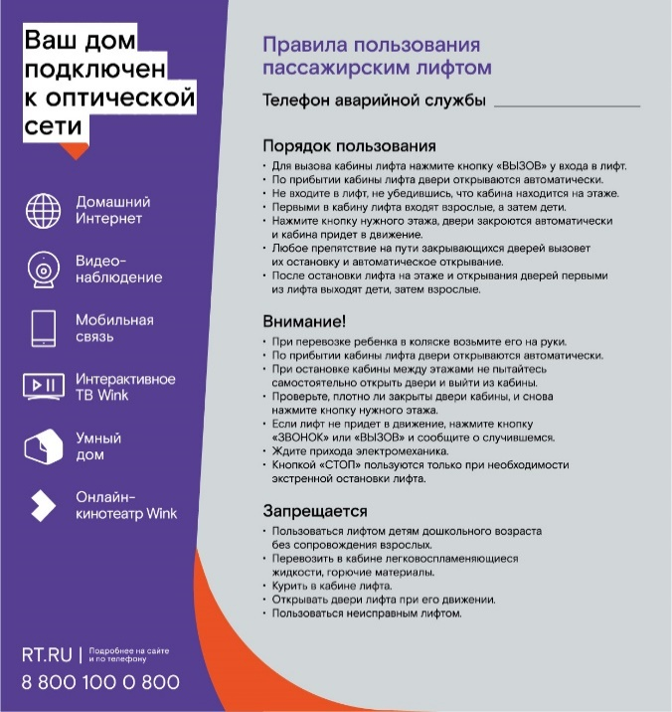
 |  | «Правила пользования лифтом» для размещения в лифте
 |  | 210*220
51 | Табличка | Табличка размер 210*250 мм: основа ПВХ 3мм, нанесение- полноцветная печать, | 
52 | Табличка для лифтовой кнопки | Табличка для лифтовой кнопки 102*253 мм. Предпочтительно: металл оцинковка (штамповка). 4+0 | 
53 | Табличка для лифтовой кнопки | Табличка для лифтовой кнопки размер 102*253 мм: основа ПВХ 3мм, нанесение- полноцветная печать | 
54 | Табличка | Табличка пользования видеонаблюдением, 148*105, металл оцинковка, (штамповка), 4+0 | 
55 | Табличка | Табличка размер 148*105 мм: основа ПВХ 3мм, нанесение- полноцветная печать, НДС Табличка пользования видеонаблюдением | 
56 | Шильд | Шильд/таблички металл на подъезд, 450*200, 4+0 | 
57 | Шильд | Шильд/таблички металл на подъезд 600*200, 4+0 | 
58 | Наклейка | Брендирование авто, автомобильная пленка. Авто УАЗ 3995 | 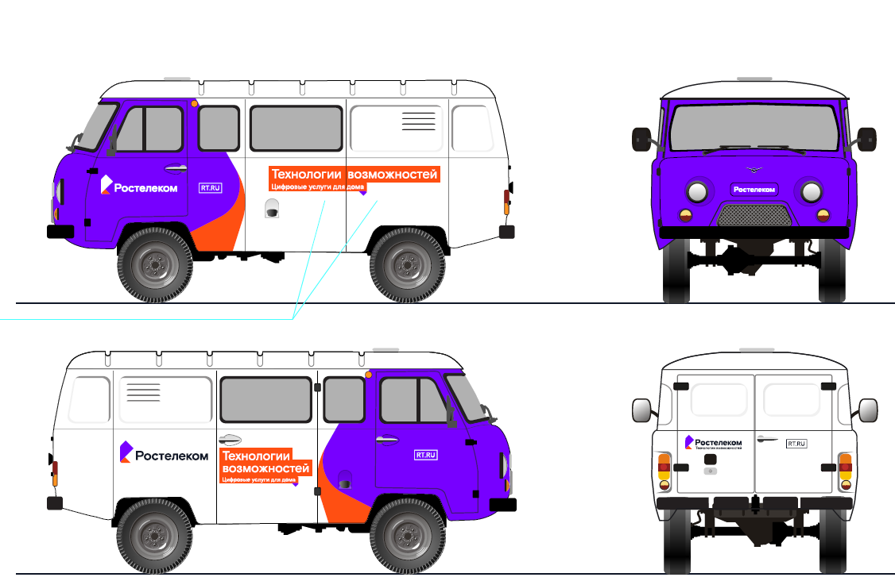
59 | Наклейка | Брендирвание авто, автомобильная пленка, авто | 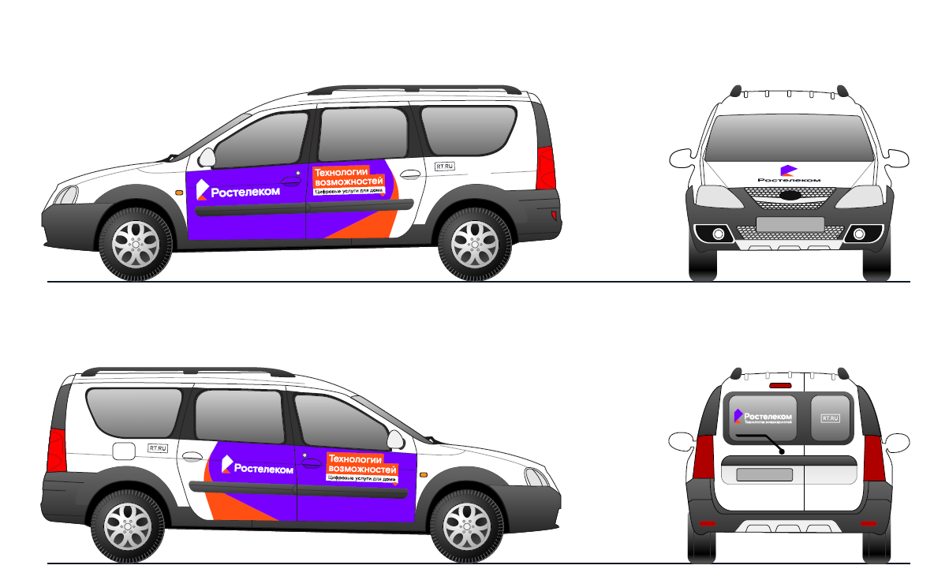

№ | Наименование | Характеристика | Приблизительный макет | Цена за единицу (руб./шт., без НДС) | Цена за единицу (руб./шт., с НДС)
1 | Табличка информационная уличная | Размер А4, самоклеящаяся плёнка с интерьерной печатью 4+0, на пластике 4 мм (заклеенные края), ламинация
2 | Табличка информационная уличная | Размер А3, самоклеящаяся плёнка с интерьерной печатью 4+0, на пластике 4 мм (заклеенные края), ламинация
3 | Табличка рекламная уличная А3 | Размер А3, самоклеящаяся плёнка с интерьерной печатью 4+0, на пластике 4 мм (заклеенные края), ламинация, для крепления - на обороте пластиковая планка с пазом 20х2 мм (1 шт.)
4 | Табличка Открыто/Закрыто на входную группу | Размер 300*100мм. Материал: основа: ПВХ 3 мм, самоклеящаяся пленка с двух сторон, крепление: леска 50 см, цвет: 4+0, вырубка
5 | Выезд мастера для монтажных работ в г.Уфа | Ремонт табличек, лайтбоксов, установка конструкций, % от стоимости изделия
6 | Выезд мастера для монтажных работ по населенным пунктам 100 км от г. Уфы | Ремонт табличек, лайтбоксов, установка конструкций, % от стоимости изделия
7 | Выезд мастера для монтажных работ по населенным пунктам 200-300 км от г. Уфы | Ремонт табличек, лайтбоксов, установка конструкций, % от стоимости изделия
8 | Рамка под постеры | Размер А1, рамка из пластика для односторонних постеров
9 | Рамка под постеры | Размер А2, рамка из пластика для односторонних постеров
10 | Рамка под постеры | Размер А3, рамка из пластика для односторонних постеров
11 | Холдер для листовок А6 | Материал: оргстекло (акрил) 2 мм Цвет: прозрачный
 |  | Размер: А6
12 | Холдер для листовок А5 | Материал: оргстекло (акрил) 2 мм Цвет: прозрачный
 |  | Размер: 148х100х210 мм;
13 | Холдер для листовок | Материал: оргстекло (акрил), 2 мм. Цвет: прозрачный, размер: 210х100х297 мм; задняя стенка: 148,5 мм
 | А4
14 | Диспенсер для мини-буклетов | Материал: оргстекло (акрил) 2 мм; логотип: самоклеящаяся пленка. Цвет: прозрачный, логотип 4+0 на белой пленке, размер: 102х115х210 мм. примечания: карманы вставляются в основание
15 | Лифлетница на 3 кармана для листовок А5 | Материал: оргстекло (акрил) , 2 мм
 |  | Цвет: прозрачный Размер: 155х105х380 мм
 |  | Примечания: на топпере для нанесения брендинга используется пленка с полноцветной печатью
16 | Пластиковый шелфтокер | Размер 800х39, пластик. Для установки на витрину.
17 | Баннерная ткань | Печать на баннерной ткани 300г/кв.м Китай, 1кв.м.
18 | Баннерная ткань | Печать на баннерной ткани 400г/кв.м Китай, 1кв.м.
19 | Баннерная ткань | Печать на баннерной ткани 500г/кв.м Европа, 1кв.м.
20 | Светопропускающий баннер | Печать на Бэклит, 1кв.м.
21 | Баннерная сетка | Печать на баннерной сетке, 1кв.м.
22 | Самоклеящаяся пленка Китай | Печать на самоклеящейся пленке Китай, 1кв.м.
23 | Самоклеящаяся пленка ORACAL Европа | Печать на самоклеящейся пленке ORACAL Европа, 1кв.м.
24 | Люверсы | Установка люверсов, руб/шт
25 | Изготовление и замена тента для палаток | Размеры 2х2,5 метра. Ткань полиэстер
26 | Изготовление и замена тента для палаток | Размеры 2х3,4 метра. Ткань полиэстер
27 | Палатка | 2*2 метра, ткань полиэстер
28 | Промостойка | Размер рекламной панели: 900х820 мм (ширина х высота). Размер рекламной панели фриза: 600х200 мм (ширина х высота). Рекламная панель печатается на баннерной ткани с люверсами по правую и левую сторону (по 3 штуки). Размеры: 600х300х2000 мм. Размеры столешницы: 600х300 мм.
29 | Табличка | Табличка под ТВ: ПВХ 5 мм и самокл. пленка; 1 кв.м.
 | "Попробуй ИТВ"
30 | Ролл-ап | Размер 85*200 см, баннерная ткань с конструкцией
31 | Ролл-ап | Размер 100*180 см, баннерная ткань с конструкцией
32 | Рекламное полотно для роллап-стендов | Размер 85х200 см, баннерная ткань 300 гр/м3, интерьерная печать
33 | Рекламное полотно для роллап-стендов | Размер 85х200 см, ПП-баннер (полипропилен), интерьерная печать
34 | Рекламное полотно для роллап-стендов | Размер 100х200 см, баннерная ткань 300 гр/м3, интерьерная печать
35 | Рекламное полотно для роллап-стендов | Размер 100х200 см, ПП-баннер (полипропилен), интерьерная печать
36 | Самоклеящиеся алюминиевые шильды (таблички) А6 | Тип основы алюминиевая фольга 0,5мм, клеевой слой акриловый клей с добавлением сильного растворителя (Solvent), клейкость на металлической поверхности, Н/см 10, термостойкость, ºС от −20 до +120, покрытие защитным лаком. Цветная печать 4+0. Размер А6
37 | Самоклеящиеся алюминиевые шильды (таблички) А5 | Тип основы алюминиевая фольга 0,5мм, клеевой слой акриловый клей с добавлением сильного растворителя (Solvent), клейкость на металлической поверхности, Н/см 10, термостойкость, ºС от −20 до +120, покрытие защитным лаком. Цветная печать 4+0. Размер А6
38 | Самоклеящиеся алюминиевые шильды (таблички) А4 | Тип основы алюминиевая фольга 0,5мм, клеевой слой акриловый клей с добавлением сильного растворителя (Solvent), клейкость на металлической поверхности, Н/см 10, термостойкость, ºС от −20 до +120, покрытие защитным лаком. Цветная печать 4+0. Размер А6
39 | POP-UP стенд 100x300 см | Количество плакатов: 3 шт Размер конструкции: Прямой 1,3 х 2,24 м Вогнутой 1,25 х 2,24 м
40 | Пресс-волл, тип 1 2*2 м (в*ш) | Данная конструкция выполнена из систем труб - Джокер. диаметр трубы составляет 25 мм.
41 | Штендер прямоугольный/ полукруглый | Габаритные размеры: 660 х 1230 мм Габариты рекламного поля: 600 х 1140 мм Диаметр трубы: 30 мм Материал поверхности : Оцинк. Лист
42 | Штендер Макси (Рис.5) | Габаритные размеры: 2000 х 800 мм Габариты рекламного поля: 1720 х 725 мм Диаметр трубы: 40 мм Материал поверхности : Композит
43 | Виндер Парус 2,1 м (Рис.6) | Алюминиевая секционная мачта, шнур, фиксатор шнура, чехол для переноски, флаг. Печать 4+4. Без основания.
44 | Наливное пластиковое основание для виндера | Размер: 500*500*250 мм. Материал: пластик. Универсальный шток. Вес 1,6 кг без воды, 21 кг с водой.
45 | Основание для виндера Моби квадрат | Размер: 500*500*300 мм. Материал: сталь. Вес 6,8 кг
46 | Стенды из системы "Джокер" (Рис. 8) | Размер 80*200 мм. Джокер-система. Размер под полотно 80* 150 мм. Печать на самоклеющийся пленке 4+0. ПВХ 3 мм..
47 | Информационный уличный стенд | Металлическое основание, аллюминевый оконный профиль под стеклом, внутри информационный стенд на 6 карманов с логотипом компании и цветной запечаткой. Размер конструкции 1117,72 мм высота стенда, 3282,66 высота основания конструкции, 1632,37 мм ширина.
48 | Стенд | Стенд с карманами размер 750*860: основа ПВХ 5мм, нанесение- полноцветная печать, карманы из ПЭТ 0,7мм А4 6 шт
49 | Стенд | Стенд с карманами размер 510x860 основа ПВХ 5мм, нанесение- полноцветная печать, карманы из ПЭТ 0,7мм А4 4шт 510*860
50 | Наклейка | Антивандальная пленка, 4+0
 |  | «Правила пользования лифтом» для размещения в лифте
 |  | 210*220
51 | Табличка | Табличка размер 210*250 мм: основа ПВХ 3мм, нанесение- полноцветная печать,
52 | Табличка для лифтовой кнопки | Табличка для лифтовой кнопки 102*253 мм. Предпочтительно: металл оцинковка (штамповка). 4+0
53 | Табличка для лифтовой кнопки | Табличка для лифтовой кнопки размер 102*253 мм: основа ПВХ 3мм, нанесение- полноцветная печать
54 | Табличка | Табличка пользования видеонаблюдением, 148*105, металл оцинковка, (штамповка), 4+0
55 | Табличка | Табличка размер 148*105 мм: основа ПВХ 3мм, нанесение- полноцветная печать, НДС Табличка пользования видеонаблюдением
56 | Шильд | Шильд/таблички металл на подъезд, 450*200, 4+0
57 | Шильд | Шильд/таблички металл на подъезд 600*200, 4+0
58 | Наклейка | Брендирование авто, автомобильная пленка. Авто УАЗ 3995
59 | Наклейка | Брендирвание авто, автомобильная пленка, авто

